**KUBI SET 1 – pobudź kreatywność swojego dziecka**

**Jak zachęcić dziecko do nauki nowych umiejętności i kreatywnej zabawy? Na pewno pomoże w tym specjalnie przygotowany kącik, w którym będzie mu wygodnie. Pomóc w tym może KUBI SET1.**

**Czym jest KUBI SET 1?**

**KUBI SET 1** to wyjątkowy zestaw. Składa się z krzesełka i stolika. Przyda się, kiedy Twoje dziecko zacznie rysować, układać puzzle, czy też oglądać książeczki. Mebelki te są wygodne i kolorowe, zachęcą więc Twoje dziecko do kreatywnych zabaw. Jest to bardzo ważne w prawidłowym rozwoju dziecka. Znajdziesz je w różnych kolorach, które na pewno dopasujesz do każdego pomieszczenia.

**Wielofunkcyjność KUBI SET 1**

[KUBI SET 1](https://www.smating.pl/sklep/kubi-set-1/) to nie zestaw, który będziesz musiał wyrzucić po tym, jak Twoja pociecha podrośnie. Te mebelki są wielofunkcyjne i tak stolik max, który jest częścią zestawu, może służyć również jako wygodne krzesło dla starszych dzieci. Zostanie więc z Twoim maluszkiem na dłużej. Możesz dowolnie modyfikować zestawy, tak aby dostosować je do potrzeb Twojego dziecka.

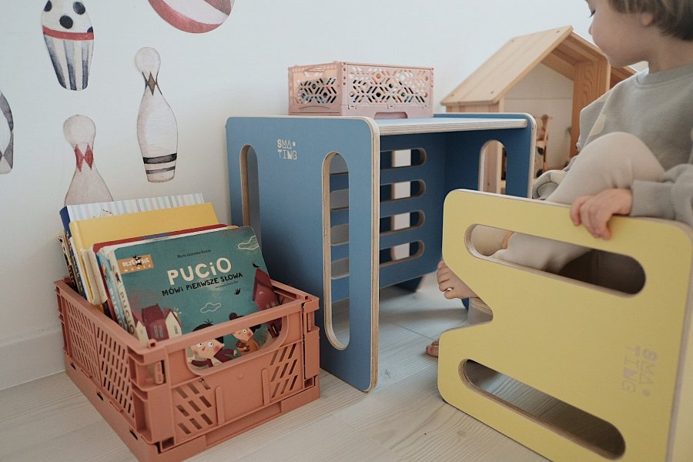

**Dlaczego mebelki Montessori?**

Nasze mebelki tworzymy w duchu filozofii Montessori? Ale co to znaczy? Staramy się aby były one funkcjonalne, wygodne i bezpieczne. Mają one za zadanie wspomóc prawidłowy rozwój Twojego dziecka i uczyć, a robimy to tworząc mini wersje mebli dla dorosłych. Są one przystosowane do małych rączek ich najmłodszych użytkowników.